# **Boss Boxing**

Là một arcade game do một Studio trẻ ở Việt Nam phát hành nên cốt truyện của Boss Boxing cũng rất đơn giản. Bạn sẽ vào vai một nhân viên hiền lành bị gã trưởng phòng khó tính liên tục bắt nạt. Khi mà bản thân đã không thể chịu được nữa thì cần phải "bùng cháy", tính tình thay đổi và bạn bắt đầu... tấn công chính gã trưởng phòng khó tính kia.

Nhiệm vụ chính của người chơi khá là đơn giản, chỉ cần đấm lão sếp khó tính này thật nhanh và chính xác, đến khi hắn ta gục hẳn xuống sàn. Rồi sau đó người chơi tiếp tục gặp các nhân vật khác mạnh hơn, bá đạo hơn ví dụ như tên cướp, ác quỷ, thậm chí là cả Superman và Terminator. Nế bạn đấm ko đủ tốc độ để làm đối tượng xây xẩm mặt mày thì chính bạn sẽ là người bị hắn đấm lại với chỉ 1 đấm và khiến bạn bị Game Over ngay lập tức.

Cách điều khiển trong Boss Boxing theo hình thức "tap-tap" quen thuộc và đơn giản, yêu cầu người chơi chạm vào 2 bên màn hình, mỗi bên tương ứng với một quả đấm xuất hiện phía trên đầu mục tiêu mình tấn công. Bên phải tượng trưng cho nắm đấm màu xanh và bên trái là màu đỏ.

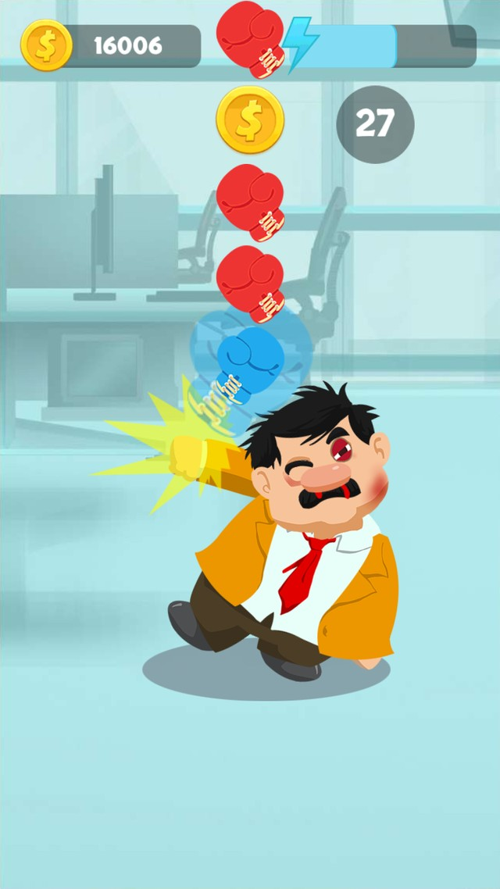

Lâu lâu sẽ có những đồng tiền thưởng xen giữa những cú đấm và bạn có thể thu thập chúng bằng cách chạm vào màn hình. Tuy nhiên, chính những đồng tiền này đôi khi lại làm "lỡ nhịp" đấm của bạn lúc đang tập trung khiến game trở nên "khó nhằn" hơn và chắc là sẽ có nhiều game thủ tức tối muốn chơi lại sau khi "ham tiền bỏ mạng".



Với cách chơi đơn giản cùng hình ảnh thú vị, hài hước. Boss Boxing là một game khó có thể bỏ qua đối với dân văn phòng ưa thích những tựa game minigame mang giá trị giải trí nhẹ nhàng sau thời gian làm việc căng thẳng.